**GINÁSTICA - ENSINO FUNDAMENTAL I**

Nos 1° e 2° anos do ensino fundamental, etapa onde as crianças estão descobrindo o mundo da leitura e escrita. Tudo é novidade, participam de atividades práticas prontamente e apreciam movimentar-se. Gosto de utilizar da iniciação em ginástica neste período como meio de promover a cooperação e construção coletiva.

Porém do 3° ao 5° ano as crianças são curiosas e gostam de desafios, neste fase a ginástica pode ser desafiadora pois a criança possui capacidades física bem mais refinadas.

**Atividade 1 - Brincando com o corpo**

O objetivo desta atividade constitui em sociabilização, coordenação motora e conhecimento das capacidades corporais;

Os alunos deverão correr livremente pelo espaço e ao sinal do professor executar as tarefas como sentar, rolar, agachar e ficar em pé.

Em sequência, os alunos ficarão dispostos em um linha um ao lado do outro, ao sinal do professor deverão atravessar para o outro lado saltando de um pé só, logo após voltarão saltando de uma pé só mas em dupla. Depois, atravessarão a quadra colocando a mão no pé do parceiro indo para o outro lado e voltando da mesma forma seguindo assim joelhos, bumbum, barriga, ombros, cabeça e outras partes do corpo. Primeiramente individual, depois duplas, trios, e assim por diante até ficarem em um grande grupo.

Utilize a música “Peixe Vivo” para socializar e voltar a calma. Com os alunos em círculo cantar e gesticular.

 PEIXE VIVO

COMO PODE UM PEIXE VIVO  
VIVER FORA DA ÁGUA FRIA [BIS]   
COMO PODEREI VIVER [BIS]   
SEM A TUA, SEM A TUA  
SEM A TUA COMPANHIA. [BIS]

**Atividade 2 - Equilibrando**

Para essa atividade pode utilizar, saquinhos de areia, saquinhos de pano ou E.V.A de cores diversas. Proponha aos alunos a organização em círculo, pois proporciona a participação de todos e favorece a minha visualização.

Inicie com alguns movimentos como: mão na cabeça, na barriga, na boca, na orelha e no dedão do pé, dá uma rodadinha, 3 pulinhos. Em duplas: cumprimente, de um abraço, faça careta, faça carinho, faça cócegas. Utiliza a Música “cabeça, ombro, joelho e pé” e gesticule.

Realize a atividade com o saquinho ou o material que conseguir. Distribua um para cada aluno que deve andar livremente pelo espaço equilibrando (na cabeça, na mão com o braço estendido, no ombro, no pé). Pode também propor o equilíbrio de dois ou mais saquinhos. Correr pelo espaço equilibrando no dorso da mão com o objetivo de não deixar cair.

Em duplas e com apenas um saquinho, demonstre ao aluno como lançar com a mão direita e receber com a esquerda. Depois inverta para receber com a esquerda e lançar com a direita.

Depois de realizar a atividade por alguns minutos, junte duas duplas, onde uma lança e recebe com as duas mãos, sendo que uma o faz por cima e outra por baixo. Invertendo os arremessos depois.

Com todos sentados no chão com as pernas estendidas e com dois saquinhos de areia, buscar equilibra-los no joelho, no dorso do pé, ao mesmo tempo e eleva as pernas simultaneamente e depois alternadamente.  Deitar com o saquinho de areia na testa equilibrando-o enquanto senta.

Outra possibilidade é realizar atividades de estafeta explorando a utilização do material. Dividindo a turma em 4 grupos e transpondo de formas diversas como: por sobre a cabeça, por entre as pernas, pela esquerda, pela direita, etc.

**Atividade 3 - Andar**

Inicie a atividade com um livre caminhar pelo espaço, proponha andar rápido, andar lento, andar de lado, andar sempre com o pé direito a frente, depois só o esquerdo a frente, de costas, andar marchando, andar saltitando (como passear no bosque). Proporcione um tempo para que vivenciem cada forma de locomoção. Depois disso reúna todos e proponha que criem novas formas de caminhar, observe e valorize cada expressão, compartilhando com todos os movimentos criados.

Inicie a construção coletiva de uma sequência com as formas de andar, treino algumas vezes, podendo posteriormente realizar esta sequência com mudança de direção.

Ai está sua coreografia com uma sequência de “formas de caminhar”, aproveite e coloque uma música para realizar a mesma coreografia.

**Atividade 4 – movimentos do cotidiano**

Escolha uma música alegre, de preferência instrumental, pergunte aos alunos os movimentos que realizamos no dia-a-dia, como por exemplo: sentar, subir escada, escovar os dentes, tomar banho, vestir-se, caminhar até a escola, e anote. Com a musica realize esses movimentos formando uma sequência divertida.

**Atividade 5 – Exercícios básicos de solo**

Os exercícios básicos da ginástica de solo são:

* Rolamento para frente grupado
* Rolamento para frente afastado
* Rolamento para trás grupado
* Rolamento para trás afastado
* Parada de cabeça
* Parada de mãos
* Roda ou estrela
* Reversão para frente
* Reversão para trás
* Giros – 180°
* Giros 360°

Além dos saltitos, saltos. Mas lembre-se, o objetivo é proporcionar vivências corporais e possibilitar conhecimento. A formação de atletas se dá a um trabalho de preparação física. Na educação física escolar a prática deve ser lúdica e motivante. A seguir algumas maneiras de trabalhar com o conteúdo ginástico de acordo com os objetivos da disciplina.

Sugiro iniciar com o rolamento pra frente grupado, pois com alguns colchonetes pode desenvolver a aula.

Se possível estruture um plano inclinado para os primeiros movimentos, instrua o aluno a encostar o queixo no peito como medida de segurança e que somente a nuca (parte posterior da cabeça) toque o chão e nunca a cabeça ou a testa. O Aluno deve realizar a cambalhota, sempre com as pernas flexionadas, e terminar em pé com os braços acima da cabeça.

Alguns alunos realizarão prontamente, outros precisarão de auxilio nas primeiras tentativas.

Proporcione tempo suficiente para que todos realizem o movimento várias vezes. Lembre-se de alongar antes e depois da atividade.

Encontrei esta postagem em:

 http://www.birafitness.com/ginastica_olimpica/solo.htm

**TÉCNICAS BÁSICAS DE SOLO**

**Rolamento para frente grupado:**

Objetivos formativos de sua aprendizagem: Desenvolver a adaptação e domínio da alternância dinâmica de posições corporais, experimentar a sensação de rolar e recuperar o equilíbrio, promovendo adaptação às rotações.

Material: Área plana gramada ou colchões para ginástica, banco sueco, plano inclinado

Descrição técnica de rolamento de frente grupado:  Partindo da posição de pé com pernas unidas, flexionar os joelhos, apoiar as mãos espalmadas no solo à frente do corpo, mãos à largura dos ombros, cotovelos flexionados, dedos voltados para frente, flexionar a cabeça à frente, encostando o queixo no peito e, impulsionando o corpo com as pernas, rolar para frente sobre as costas em posição grupada, mantendo os joelhos unidos e pés em flexão plantar ao saírem do solo. Ao completar 360 graus de rotação ao redor do eixo transversal do corpo, em deslocamento para frente no plano sagital, finalizar o movimento em apoio sobre os pés, elevando-se á posição de pé (ortostática), com elevação os braços em extensão, e assumindo a postura estendida.

Formas de ajuda: em caso de haver apoio do alto da cabeça no solo (e não a nuca) ao rolar, há risco de haver uma torção no pescoço, o que pode ser evitado ajudando-se o executante a manter o queixo junto ao peito, segurando a cabeça pela nuca empurrando-a para baixo, enquanto se conduz a realização do rolamento pela parte posterior da coxa, com a outra mão, no sentido do giro.

**Sugestões de atividades individuais e em duplas para a sua aprendizagem:**

 - Sentar-se na borda de um colchão ou no gramado, com as pernas flexionadas, abraçando-as com os dois braços. Mantendo as costas arredondadas, deixar-se cair para trás, mantendo a postura descrita anteriormente, e balançar sobre as costas, tal e qual um “mata-borrão”. Após sucessivos balanços, sentar-se novamente de forma contínua, conforme FIG. 1. Este exercício pode ser feito, dentre outras, com as seguinte variações: 1- terminando na posição de pé, tentando levantar-se sem o auxílio das mãos; 2 - pedir aos alunos que corram livremente e, ao sinal, deitem-se em decúbito dorsal, abracem as pernas e balancem-se algumas vezes sobre as costas arredondadas. Ao segundo sinal, deverão correr novamente.

[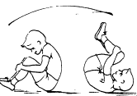](http://4.bp.blogspot.com/-sJdHDlNGMMw/TWKnqRi-hwI/AAAAAAAAAHw/IUxeg9FtW3A/s1600/solo_h1.gif)

FIGURA 1

Fonte: (Gómez, 1989: 161)

Após prepararmos um banco sueco, onde em uma de suas extremidades é colocado um colchão, ou mesmo superfície gramada plana, pedir aos alunos que se desloquem em quadrupedia (engatinhando)  sobre o banco e, ao chegar à sua extremidade, apoiem as mãos no colchão, flexionem a cabeça à frente e rolem sobre as costas. (FIG. 2) Caso não se disponha de um banco sueco, esta atividade poderá ser realizada em duplas, onde um aluno apoia as mãos no solo e estende as pernas atrás, ligeiramente afastadas, outro aluno, posicionado entre as pernas do primeiro, segura-lhe por debaixo dos joelhos, tal e qual um “carrinho de mão”. Após primeiro aluno dar alguns passos com as mãos, deverá flexionar a cabeça, encostando o queixo no peito, e rolar sobre as costas, na grama ou no colchão. (FIG.3)

[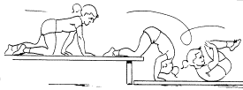](http://2.bp.blogspot.com/-exUYYrD0Xqw/TWKn_fIFXZI/AAAAAAAAAH0/v_Q9BD96k6Q/s1600/solo_h2.gif)[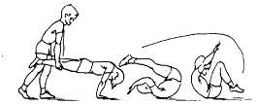](http://1.bp.blogspot.com/-4wu8t8EssEA/TWKoAjSPcjI/AAAAAAAAAH4/SMH1s_sgS3A/s1600/solo_h3.gif)

FIGURA 2`                                                                                                      FIGURA 3

Fonte: (Gómez, 1989: 161)                                                                    Fonte: (Gómez, 1989: 173)

Preparar um plano inclinado, mas não muito, que poderá ser feito com uma tábua apoiada em um degrau, ou banco sueco, colocando um colchão fino sobre o mesmo. Pedir aos alunos que executem um rolamento de cima para baixo, sobre as costas, tomando o cuidado sempre de colocar o queixo encostado no peito. Finalizar de pé, levantando-se sem o auxílio das mãos. (FIG. 4) Aquelas crianças que não conseguirem se levantar sozinhas, podem contar com a ajuda de um companheiro, que lhe dará as mãos no final do rolamento, ajudando-a a se levantar sem tocar o solo.

[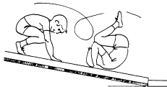](http://2.bp.blogspot.com/-eA_eARPhG60/TWKoLNs_RxI/AAAAAAAAAH8/UsKBXVqq168/s1600/solo_h4.gif)

FIGURA 4

Fonte: (Gómez, 1989: 162)

- Deslocar-se em [quadrupedia](http://www.birafitness.com/ginastica_olimpica/glossario.htm" \l "quadrupedia) alta em terreno plano gramado, e ao chegar em um colchão ou local pré-determinado, realizar um rolamento apoiando as mãos e nuca em desenho feito no colchão ou grama, com a silhueta correspondente, conforme FIG. 5.

[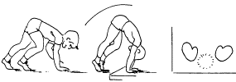](http://4.bp.blogspot.com/-YxlEwkBLXTc/TWKodh7aKzI/AAAAAAAAAIE/kUEiZMcsJvY/s1600/solo_h5.gif)

FIGURA 5 Fonte: (Gómez, 1989: 163)

Rolamento de frente grupado na grama ou no colchão, terminando de pé sem o apoio das mãos no solo no final, para ajudar a criança levantar-se. Esta ajuda deverá ser feita por outra pessoa (professor ou aluno), que ficará de frente para o executante, de modo que quando este termine o rolamento, possa dar as mãos para o ajudante, conforme FIG. 6, tendo, assim, maior facilidade para levantar-se.

[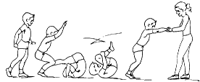](http://4.bp.blogspot.com/-a2uiMjKGkho/TWKonm0-lKI/AAAAAAAAAII/rT2jEtKZwu8/s1600/solo_h6.gif)

FIGURA 6

Fonte: (Gómez, 1989: 164)

**Parada de dois apoios: (Apoio invertido ou parada de mãos)**

Há outros tipos de rolamentos, como, por exemplo, o rolamento para trás, [grupado](http://www.birafitness.com/ginastica_olimpica/glossario.htm#grupado), [carpado](http://www.birafitness.com/ginastica_olimpica/glossario.htm" \l "carpado), o rolamento para frente afastado. Todos eles devem ser aprendidos passo-a-passo, lembrando que a [ajuda](http://www.birafitness.com/ginastica_olimpica/glossario.htm#ajuda) é recurso pedagógico importante, e, quando necessária, deve ser sempre utilizada.

Objetivos formativos de sua aprendizagem: Desenvolver principalmente o equilíbrio estático, reconhecimento da posição invertida do corpo e excelente atividade para ganho de consciência da tonicidade corporal (tônus muscular contraído).

Material: Área plana gramada ou colchões para ginástica, saquinhos de tecido, de aproximadamente 10cm x 20cm, com recheio de areia; giz ou arcos (bambolês de plástico)

Descrição técnica da parada de dois apoios ou parada de mãos:"o executante deverá estar em equilíbrio estático na posição invertida sobre suas mãos, com os braços paralelos e bem estendidos" (SANTOS, 1985:54). Para chegar nesta posição, faz-se um movimento no plano sagital, deslizando uma das pernas à frente do corpo, elevar os braços estendidos, colocando-os ao lado das orelhas, em alinhamento com o tronco. Inclinar o tronco à frente, flexionando a articulação do quadril sobre o eixo transversal do corpo, com semi-flexão do joelho da perna anterior. Apoiar as mãos no solo, à largura dos ombros, lançando a perna de trás para o alto, com o joelho em extensão, sendo que a outra perna será lançada imediatamente após a primeira, unindo-se a ela na vertical, completamente estendidas e com os pés em flexão plantar. A cabeça deverá ficar alinhada ao tronco. A posição deverá ser mantida por dois segundos em equilíbrio estático, e depois o ginasta poderá descer as pernas alternadamente, estendidas, em direção ao solo. A primeira perna a tocar o solo irá fazer ligeira flexão de joelho, estendendo-se ao final, após elevação do tronco, finalizando de pé, na posição ortostática.

Formas de ajuda: é importante ajudar o executante a chegar na posição invertida, conduzindo-o pela coxa lançada. Ao chegar na posição de apoio invertido, a ajuda de sustentação deverá ser feita segurando-se com ambas as mãos em uma das coxas do executante. (O ideal é que duas pessoas façam a ajuda, uma em cada coxa). A seguir, a mão que apoiava a parte anterior da coxa descerá para o abdome, amparando o retorno das pernas ao solo, e a mão que segurava a coxa na sua parte posterior deverá auxiliar segurando no braço do executante, no movimento em que ele erguerá o tronco no final da parada de mãos.

**Sugestões de atividades individuais (Gómez, 1989: 153):**

a)  Devemos fazer, inicialmente, com que as crianças acostumem-se a sustentar o peso do corpo sobre os braços, com a elevação dos quadris.  Para isto, podemos utilizar atividades tais como:

 - Deslocamento em [quadrupedia,](http://www.birafitness.com/ginastica_olimpica/glossario.htm" \l "quadrupedia) em decúbito ventral, e ao sinal do professor, eleva-se o quadril, estendendo os joelhos ao máximo (FIG. 1)

[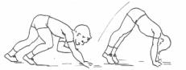](http://2.bp.blogspot.com/-MAHkoS7oue4/TWKpbFDNV7I/AAAAAAAAAIQ/ItCqVXUfxvE/s1600/solo_h7.jpg)

FIGURA 1

Fonte: (Gómez, 1989: 154)

  Deslocarmento em quadrupedia alta, com as pernas semi-flexionadas e passos alternados. Ao sinal do professor, firma-se as mãos no solo, estende-se bem os braços, e, com as pernas unidas e joelhos estendidos, a passos curtos desloca-se elevando e abaixando o quadril. Ao segundo sinal retorna-se ao deslocamento inicial, em quadrupedia alta.

- Cada aluno em seu lugar, apoiando as mãos no solo à frente do corpo, na largura dos ombros, braços estendidos. Dar pequenos impulsos com as pernas, elevando o quadril e retirando os pés do solo. (FIG. 2) Poderá ser também solicitado aos alunos que, no momento em que os pés estiverem no alto, tentem bater palmas com os pés. Quanto maior o número de palmas, melhor domínio do apoio invertido o aluno terá desenvolvido.

[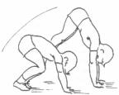](http://4.bp.blogspot.com/-SJ2ORQiC744/TWKppaVgnMI/AAAAAAAAAIU/o2D4DEF0vZk/s1600/solo_h8.jpg)

FIGURA 2

Fonte: (Gómez, 1989: 154)

- Agora em deslocamento, alternando o apoio de pés e mãos no solo, com os braços estendidos.

- Colocar um saquinho de areia entre os tornozelos da criança e pedir-lhe que se desloque para frente, alternando o apoio de mãos e pés no solo, braços estendidos. (FIG. 3)

- Deslocando-se como descrito anteriormente, ao sinal a criança deverá soltar seu saquinho de areia e pegar o de um colega.

 - Pedir agora aos alunos que, na posição de [quadrupedia](http://www.birafitness.com/ginastica_olimpica/glossario.htm" \l "quadrupedia), lancem o saquinho de areia para o alto e para frente com os pés. Apoiando as mãos no solo, à largura dos ombros e com os braços estendidos, lançar o quadril para cima e depois as pernas unidas, soltando o saquinho no alto da trajetória, tentando lançá-lo o mais alto possível. (FIG. 4)

[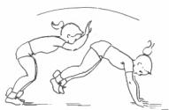](http://2.bp.blogspot.com/-2oZVOMt6PrI/TWKp7eemwkI/AAAAAAAAAIg/eZXIgKvqvJ8/s1600/solo_h9.jpg)

[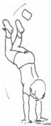](http://1.bp.blogspot.com/-gKKsOcFJ15s/TWKslMqmvbI/AAAAAAAAAJM/IzvPMb9pKZA/s1600/solo_h10.jpg)

FIGURA 3                             FIGURA 4

Fonte: (Gómez, 1989: 155)

Em posição de [quadrupedia](http://www.birafitness.com/ginastica_olimpica/glossario.htm" \l "quadrupedia), com quadril alto, lançar alternadamente as pernas estendidas para cima. Depois pedir às crianças que se desloquem nesta posição, alternando o apoio de mãos e pés, com os braços bem estendidos, e a perna que estiver sendo lançada atrás também estendida. (FIG. 5)

[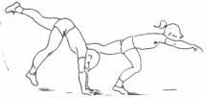](http://3.bp.blogspot.com/-hUyJccYr6Zw/TWKs54q1GTI/AAAAAAAAAJQ/y-i016JCc-I/s1600/solo_h11.jpg)

FIGURA 5

Fonte: (Gómez, 1989: 155)

Sem deslocar-se, apoiar as mãos no solo à frente do corpo, à largura dos ombros, braços estendidos, uma perna à frente da outra, flexionar um pouco a perna da frente e  lançar a perna de trás estendida para o alto, a outra perna é lançada logo após a primeira. A perna que foi laçada primeiro desce na frente, em direção ao solo, acompanhada logo a seguir da outra. O movimento se assemelha ao de uma tesoura com as pernas no ar. O aluno deverá dar sucessivos “chutes” alternados com as pernas e os braços estendidos.( FIG. 6)

[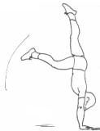](http://3.bp.blogspot.com/-IoGuxxDIuIQ/TWKq9fxGtkI/AAAAAAAAAI0/4bU-LtnRqbk/s1600/solo_h13.jpg)- Mesmo exercício anterior, porém, tentando equilibrar-se por alguns instantes na posição de apoio invertido, descendo as pernas alternadas e finalizando de pé. (FIG. 7)

[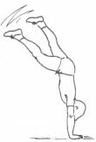](http://3.bp.blogspot.com/-p69nmXDWCSo/TWKtdX22cDI/AAAAAAAAAJY/1vWy517LuXE/s1600/solo_h12.jpg)

FIGURA 6                                                                   FIGURA 7

Fonte: (Gómez, 1989: 156)

- Desenhar no solo com giz círculos de aproximadamente 80cm de diâmetro (um círculo para cada aluno), ou colocar vários arcos (bambolês) espalhados no chão. Pedir às crianças que andem livremente entre eles. Ao se aproximar de um círculo, apoiar as mãos no solo dentro do mesmo e dar “tesouradas” com as pernas estendidas no ar. Logo o seguir, deverá retomar sua caminhada sinuosa. (FIG. 8)

- Sem deslocar-se, um aluno em cada círculo, pedir aos mesmos que apoiem as mãos dentro do círculo e mantenham os pés fora, uma perna à frente da outra. A criança deverá lançar as pernas alternadamente, tentando girar para um dos lados. Deixar que a criança gire para o lado que ela tenha mais facilidade. (FIG 9)

[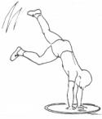](http://3.bp.blogspot.com/-xriZ-D6i_6s/TWKt5SW3CTI/AAAAAAAAAJc/VNGkMt3BFcs/s1600/solo_h14.jpg)

[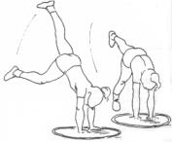](http://4.bp.blogspot.com/-w_58BF3Fk5g/TWKrTTGE1DI/AAAAAAAAAI8/4a-W-Y8ERRc/s1600/solo_h15.jpg)

FIGURA 8                                          FIGURA 9

Fonte: (Gómez, 1989: 156)

 - Uma perna à frente da outra, inclinar o tronco à frente, flexionando um pouco a perna da frente, apoiar as mãos no solo, à largura dos ombros, mãos espalmadas e braços bem estendidos. Lançar as pernas alternadas e estendidas para trás e para o alto, primeiro a que estava mais atrás, depois a outra, unindo-as no alto. A perna que foi laçada primeiro desce na frente, em direção ao solo, acompanhada logo a seguir da outra. Terminar na mesma posição de início do movimento. (FIG. 10)

 - O mesmo exercício anterior, onde o aluno tenta, no momento em que as pernas estiverem no alto, golpear um pé contra o outro o maior número de vezes possível, com as pernas estendidas, descendo à posição de pé logo a seguir. (FIG. 11)

- Parada de mãos com ajuda do professor ou de um colega, conforme FIG. 12. Pode-se utilizar também o apoio de uma parede para a execução da parada.

[http://1.bp.blogspot.com/-AkgGb62jtbk/TWKuMl-iYnI/AAAAAAAAAJo/jP1D6tbdkUs/s1600/solo_h18.jpg](http://1.bp.blogspot.com/-AkgGb62jtbk/TWKuMl-iYnI/AAAAAAAAAJo/jP1D6tbdkUs/s1600/solo_h18.jpg)[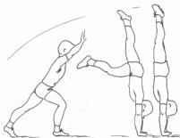](http://2.bp.blogspot.com/-l-mn5Qy_7F0/TWKuJK_CcyI/AAAAAAAAAJg/6S7MfQlQmN8/s1600/solo_h16.jpg)[http://2.bp.blogspot.com/-ZTQg2jZeZzs/TWKucPT3rRI/AAAAAAAAAJs/rfCmdpDC3eo/s1600/solo_h17.jpg](http://2.bp.blogspot.com/-ZTQg2jZeZzs/TWKucPT3rRI/AAAAAAAAAJs/rfCmdpDC3eo/s1600/solo_h17.jpg)

FIGURA 10                               FIGURA 11                    FIGURA 12

(Gómez, 1989: 58)                      (Gómez, 1989)      (Arnold & Zinke, 1983)

Fonte: <http://educacaofisicabb.blogspot.com.br/2011/02/ginastica-ensino-fundamental-i.html>

**Parada de cabeça ou 3 apoios**

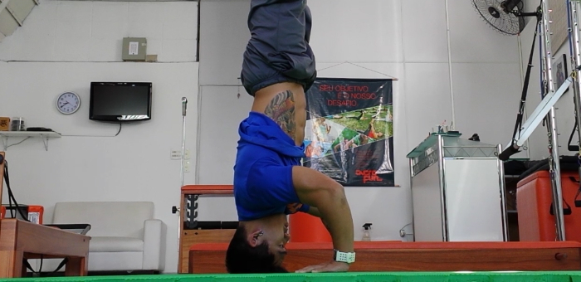

O movimento inicial é colocando as mãos no solo e a cabeça formando um triângulo. O ideal é que você consiga enxergar as suas mãos. Isso aumenta a base e com isso mais fácil de equilibrar.

[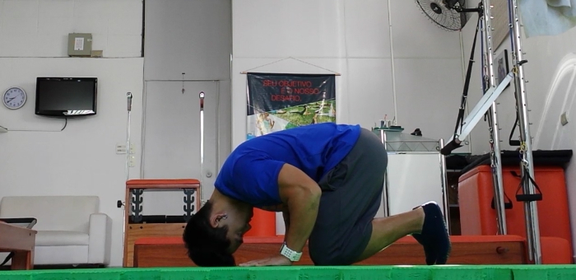](http://30tododia.boadiversao.com.br/wp-content/uploads/2013/09/1.jpg)

Em seguida eleve o seu quadril, até suas pernas ficarem estendidas.

[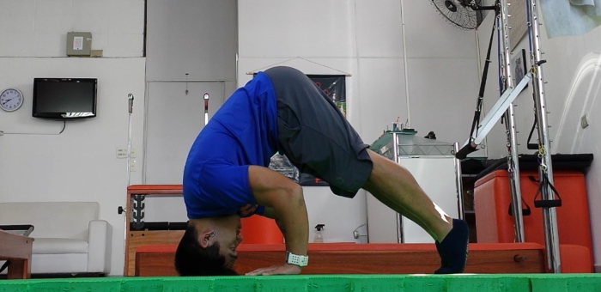](http://30tododia.boadiversao.com.br/wp-content/uploads/2013/09/2.jpg)

Com o quadril alto, já está praticamente na posição, agora o momento crítico é como subir.

Podemos realizar de duas maneiras, uma delas é grupar as pernas (joelhos flexionados ) já com o quadril no alto, ou apoiar os joelhos nos cotovelos.

[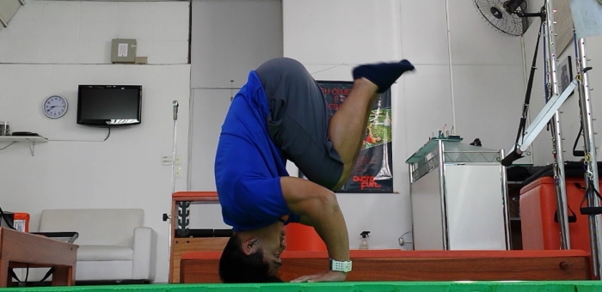](http://30tododia.boadiversao.com.br/wp-content/uploads/2013/09/3.jpg)

[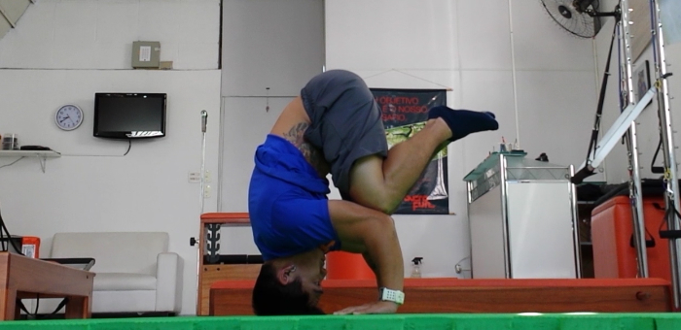](http://30tododia.boadiversao.com.br/wp-content/uploads/2013/09/3b.jpg)

Encontre o equilíbrio e devagar eleve as pernas, contraindo sempre bem seu abdômen e controle o seu quadril para não ir muito para trás. Assim finalmente estará na posição final.

[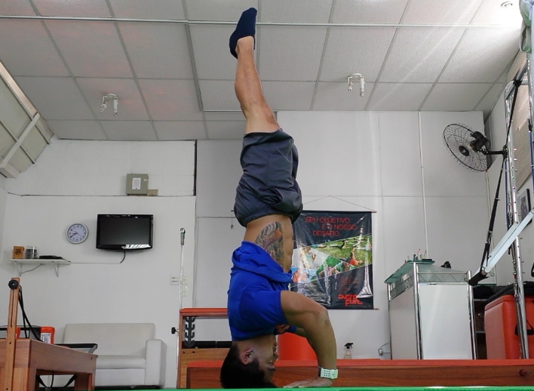](http://30tododia.boadiversao.com.br/wp-content/uploads/2013/09/4.jpg)

Uma dica para todas as paradas…

Sempre utilize suas mãos, afaste bem os dedos e utilize-os para controle do corpo. Assim como as palmas das mãos.

[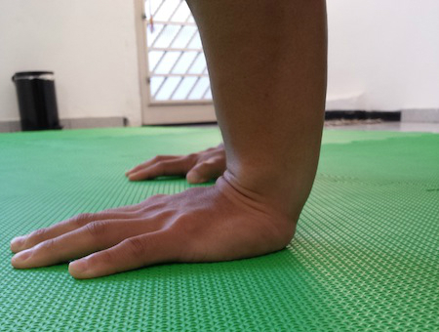](http://30tododia.boadiversao.com.br/wp-content/uploads/2013/09/mao.jpg)

Vale a pena lembrar que o homem não foi feito para andar com as mãos, portanto é bem interessante alongar e aquecer um pouco os punhos antes e após os treinos, assim evitamos as dores excessivas.

Fonte: http://www.30tododia.com.br/blogs/mauro-yoshida/parada-de-cabeca-ou-3-apoios/